Лабораторная работа №3
по дисциплине «Конструирование программного обеспечения»
Планирование разработки

Выполнил студент
группы ПИбд-41
Потапов Н. С.

Проверил
к.т.н., доцент кафедры
Романов А. А.
Задачи лабораторной работы
- Взять список задач и их оценки из второй лабораторной работы.
- Выбрать одну из моделей жизненного цикла разработки и в рамках нее выполнить пункты 3-5. Здесь требуется приложить описание применения методологии, инструментов, технологий.
- Пересортировать список задач по приоритету их выполнения.
- Здесь уже стоит учитывать технические детали реализации.
- Выделить этапы для частичной сдачи проекта: прототип, инфраструктура, этапы реализации (может быть несколько), тестирование, релиз. На этапы дополнительно выделить время, добавив к исходной оценке.
- Сформировать календарный график работ в семестре над проектом, выполнить привязку работ к датам.
- Оформить отчет, включающий содержание всех вышеперечисленных шагов.

Предметная область | Автосервис
Тема работы | Разработка программной системы для автосервиса

Ход работы
Перечень задач с приоритетностью (Высокий, Нормальный, Низкий)
№ | Задача | Ожидаемый результат | Оценка, ч | Приоритет
1 | Анализ бизнес-процессов и сбор требований |  | 7-10 | Высокий
1.1 | Провести исследование предметной области для выявления типовых процессов и потенциальных проблем | Документ с описанием бизнес-процессов и список ключевых требований к системе | 4-6 | Высокий
1.2 | Определить и формализовать функциональные требования к системе | Список функций с указанием приоритета | 2-3 | Высокий
1.3 | Определить нефункциональные требования | Документ с требованиями по производительности, безопасности, удобству использования | 1 | Низкий
2 | Проектирование системы и пользовательского интерфейса |  | 11-16 | Высокий
2.1 | Разработать концептуальную модель данных | Графическая схема (ER-диаграмма) основных сущностей системы и их взаимосвязей | 2-4 | Высокий
2.2 | Определить роли пользователей и уровни доступа к данным и функциям системы | Документ с описанием ролей | 1 | Высокий
2.3 | Спроектировать основные пользовательские сценарии и интерфейсы для ролей пользователей | Макеты (прототипы) основных экранов системы | 8-12 | Нормальный
3 | Разработка системы |  | 25-34 | Нормальный
3.1 | Подготовить среду для разработки | Настроенная система контроля версий (репозиторий проекта), развернутая и настроенная база данных | 1-2 | Нормальный
3.2 | Реализовать слой работы с данными | Функционирующий модуль для работы с данными:  - Пользователи  - Заказ-наряды  - Работы  - Клиенты  - Автомобили | 6-8 | Нормальный
3.3 | Реализовать слой бизнес-логики | Функционирующий модуль бизнес-логики:  - Создание/Удаление/  Редактирование/Получение объектов данных из хранилищ  - Создание заказ-наряда и привязка мастера  - Создание клиента, автомобиля и привязка автомобиля к клиенту  - Создание отчетов по выполненным заказам за период | 6-8 | Нормальный
3.4 | Реализовать слой пользовательского интерфейса | Функционирующий модуль пользовательского интерфейса:  - формы списков данных  - формы добавления элементов  - формы редактирования элементов  - форма авторизации  - форма работы с клиентом и автомобилями  - форма работы с заказ-нарядом  - форма создания отчета | 8-10 | Нормальный
3.5 | Реализовать модуль автоматического тестирования | Функционирующий модуль автоматического тестирования (unit тесты) | 4-6 | Низкий
4 | Внедрение системы |  | 1-2 | Низкий
4.1 | Провести наполнение системы данными | Система готова к эксплуатации, справочники содержат актуальные данные | 1-2 | Низкий
5 | Тестирование системы |  | 2-3 | Нормальный
5.1 | Провести комплексное тестирование системы: функциональное, нефункциональное, удобства использования | Протестированная и стабильная версия системы | 2-3 | Нормальный
6 | Разработка технической документации |  | 4-8 | Низкий
6.1 | Разработать пользовательскую инструкцию | Документация для каждой роли пользователя | 2-4 | Низкий
6.2 | Разработать документацию для разработчика | Документация для каждого программного модуля | 2-4 | Низкий

Выбранная модель жизненного цикла разработки ПО: итеративная.
Итеративная модель позволяет обновлять требования к продукту после старта разработки. Для этого проект дробят на части и сначала выпускают MVP-версию, а затем итерациями доводят решение до ума. По ходу разработки требования к ПО можно менять в зависимости от обратной связи пользователей, заказчика или изменений на рынке. Цикл повторяется до тех пор, пока вся система не будет готова.

Преимущества:
- Возможность быстро выкатить ПО;
- Заказчик видит промежуточные результаты и может корректировать требования;
- Быстрая обратная связь от пользователей;
- Проще находить конфликты между требованиями.

Недостатки:
- Могут возникнуть сложности с созданием рабочей архитектуры, так как изначально не всегда известны все требования.

Когда подходит модель:
- Рабочее решение нужно в короткие сроки;
- Требования не до конца ясны и могут меняться в процессе работы;
- Проект очень большой, а ресурсов немного, поэтому приходится разбивать продукт на части и делать его постепенно.
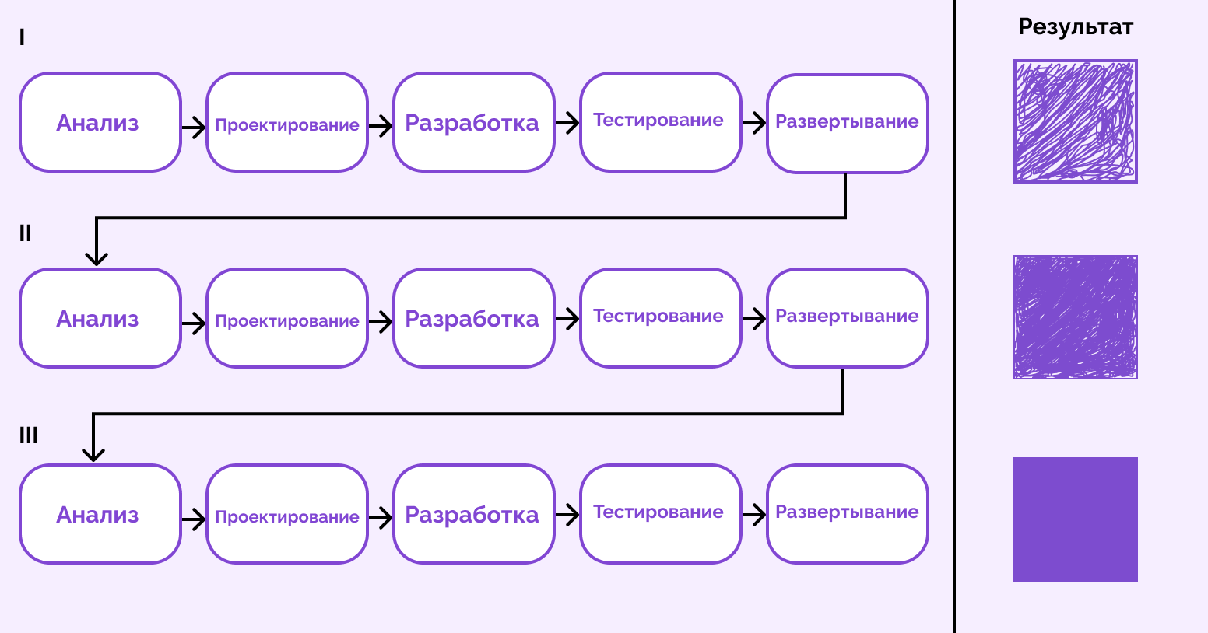
Рисунок 1. Схема итеративной модели разработки ПО
Выбранная методология управления проектом: Scrum
В основе этого фреймворка лежат короткие спринты, которые обычно длятся по 2-4 недели. Чем короче спринт, тем более гибкий процесс разработки и более быстрая обратная связь от заказчика или пользователей. В конце каждого спринта команда выпускает рабочий продукт, а затем проводит ретроспективу, где обсуждает итоги работы, сильные стороны команды и точки роста.
Преимущества:
- Можно быстро реагировать на изменения требований;
- Заказчик видит рабочий продукт уже через несколько недель;
- Постоянная обратная связь, так как проходят регулярные демонстрации и обсуждения с заказчиком;
- Короткие итерации и видимый прогресс вдохновляют команду.

Недостатки:
- Зависимость от заказчика, ведь если он не участвует в процессе, подход теряет смысл;
- Зависимость от вовлеченности сотрудников;
- Не всегда есть возможность детально оценить риски.

Когда подходит модель:
- Требования к проекту нечеткие или часто меняются;
- Необходима быстрая доставка ценности заказчику;
- Заказчик активно вовлечен в процесс;
- Команда готова к самоорганизации и сотрудничеству.

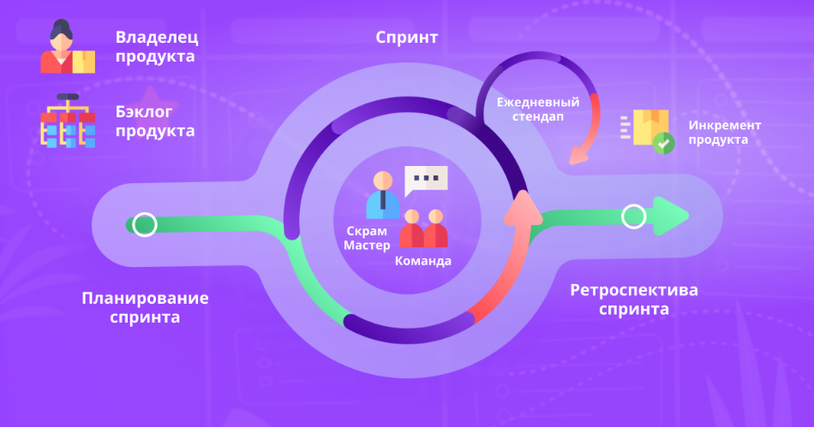
Рисунок 2. Принцип работы методологии Scrum
№ | Этап | Задачи | Результат | Срок | Оценка, ч
0 | Подготовительный | 1.1, 1.2, 1.3, 2.1, 2.2 | ТЗ, ER-диаграмма, описание ролей | 26.11 | 12-17
1 | Прототип и инфраструктура | 3.1, часть 3.2, 3.3, 3.4 | Работающий прототип с CRUD по контрагентам и автомобилям | 30.11 | ~13
2 | Реализация ядра | часть 3.2, 3.3, 3.4 | Система с работающими заявками и заказ-нарядами | 4.12 | ~14.5
3 | Доработка и отчетность | часть 3.3, 3.4, 5.1 | Полнофункциональная система с отчетами | 8.12 | ~9.5
4 | Релиз | 3.5, 4.1, 5.1, 6.1, 6.2 | Протестированная система с документацией | 11.12 | ~12-20
Итого: |  |  |  |  | ~61-74

https://habr.com/ru/companies/kaiten/articles/893866/
https://habr.com/ru/companies/kaiten/articles/893866/

